Opakování 9.-12. lekce
- Spoj
Ear krátký
Eye malý
Hair nos
Head velký
Face ucho
Mouth ústa
Nose vlasy
Small hlava
Big dlouhý
Long oko
Short vlasy

- Přiřaď k postavičce následující slovíčka.
Head, hair, leg, toe, finger, arm, body, eye, ear, face, mouth, hand, knee
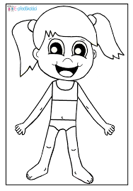

- Přiřaď k pejskovi slovíčka.

Head, snout, ear, paw, tail
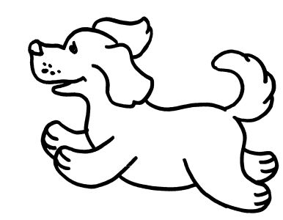
- Namaluj kočičku podle popisu.
She has got four legs.
She is black, white and brown.
She has got big green eyes.
She has got a small tail.

- Vybarvi a napiš, co mají děti na sobě. Např. He has got a red and blue cap. (On má červeno modrou čepici.) She has got pink and green shoes. (Ona má růžovo zelené boty.)
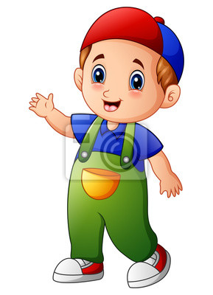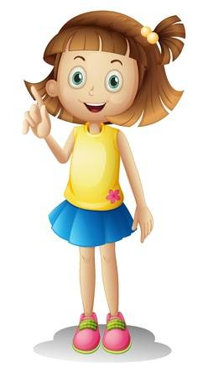

- Roztřiď slovíčka do tabulky
Arm, scarf, shoulder, eye, hair, sweatshirt, skirt, knee, mouth, jeans, hand, ear, nose, cap, head, finger, T-shirt, leg

face | body | clothes

PS 36/1,2,3 38/2,3 40/1,5 42/1,2 44/1,2 46/1,2,3

Vystřihni a nalep do slovníčku
 | 19. lekce
bridge | bridž | most
building | bildin | budova
bus stop | bas stop | Autobusová zastávka
go | g əu | jít, jet
map | mep | mapa
park | pák | park
pavement | Pejvm ənt | chodník
river | Riv ə | řeka
road | roud | silnice
stop | stop | zastavit, zastávka
square | skve ə | náměstí
sweetshop | svítšop | cukrárna
there | de ə | tam
tree | trý | strom
walk | wók | chodit
 | fráze
Go! | g əu | Jdi!
in the square | In d skve ə | na náměstí
Stop! | stop | Stůj!
There is | de ə iz | (tam) je
There are | de ə á (r) | (tam) jsou

 | 20. lekce
bench | benč | lavička
bin | bin | Odpadkový koš
bird | b ə : d | pták
church | č ə : č | kostel
flower | flau ə | květina
hospital | hospitl | nemocnice
school | skůl | škola
shop | šop | obchod
slide | slajd | klouzačka
swing | swin | houpačka
 | fráze
Is there? | Iz de ə | Je tam?
Yes, there is. | Jez, de ə iz. | Ano, (tam) je.
No, there isn ´t. | n əu, de ə iznt | Ne, (tam) není.
Are there? | á de ə | Jsou tam?
Yes, there is. | jez de ə iz | Ano, (tam) jsou.
No, there aren ´t. | n ə u de ə iznt | Ne, (tam) nejsou.

Zdroj
https://fr-fr.facebook.com/epredskolaci/posts/1424484831007035/
http://www.celysvet.cz/omalovanky-k-vytisknuti-zvirata-pejsci-psi
https://myloview.cz/plakat-stastny-chlapec-kreslene-mavani-c-5BD8FA2
https://es.123rf.com/clipart-vectorizado/ni%F1a_falda.html?alttext=1&orderby=4&itemsperpage=60&searchopts=&sti=mgg84kvor48rms7xfu|

